实验报告
一、实验目的
利用顺序高斯消元法和列主元高斯消元法，求解下面方程组的解。
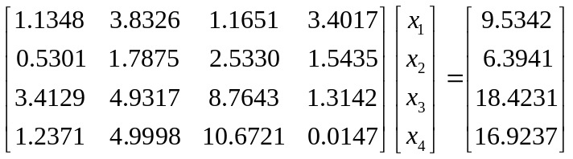
要求撰写实验报告，结果以DOS窗口截图即可。无须MATLAB作图。

二、实验方法（要求用自己的语言描述算法）
使用二维数组存储增广矩阵，数组为4行5列。在高斯消元法中，使用一个三重循环，先循环每一个对角元素。在用一个循环进行列循环，再进行一个行循环减去相应的第一行的转化后的值。就得到一个上三角矩阵。然后使用求根公式从最后一行到第一行分别求出每个根的解。就得到所求的解。
而列主元高斯消元法，在进行列循环之前要多做一步，就是每次确定所要循环的对角元素是不是该列最大的值。这样可以减小误差。我使用了void func(double a[][5],int i)的函数进行相应换行。其中i代表对角元素的一个小标值。总共进行4次判断。Func函数里使用了一个void swap(double a[],double b[],int length)方法进行数组的值的交换操作。再重复上面步骤得到相应的解。

三、实验代码
#include <iostream>
#include <iomanip>
using namespace std;

void func(double a[][5],int i){
double max = a[i][i];
int index = i;
for( int j = i+1;j <=3;j++){
if(max<a[j][i]) {max=a[j][i]; index = j;}
}
if(i!=index) swap(a[i],a[index]);
}
void swap(double a[],double b[],int length){
double x[length];
for(int i=0;i<length ;i++){
x[i] = a[i];
}
for(int i=0;i<length ;i++){
a[i] = b[i];
}
for(int i=0;i<length ;i++){
b[i] = x[i];
}
}
int main()
{
double r[4][5] ={
{1.1348,3.8326,1.1651,3.4017,9.5342},
{0.5301,1.7875,2.5330,1.5435,6.3941},
{3.4129,4.9317,8.7643,1.3142,18.4231},
{1.2371,4.9998,10.6721,0.0147,16.9237}
};
cout<<"以下为顺序高斯消元法："<<endl;
cout<<"原来的矩阵是："<<endl;
for(int i= 0;i<4;i++){
for(int j = 0; j <5 ; j++){
cout<<setw(10)<<left<<r[i][j]<< " ";
} cout<<endl;
}
cout<<"转换为上三角形式:"<<endl;
for(int i = 0;i<=3;i++){
for(int j = i+1 ;j <= 3; j++){ //j为行
double m = r[j][i];
for(int k = i; k <=4;k++){ //k为所在行的每个元素
r[j][k] = r[j][k]- m*(r[i][k]/r[i][i]);
}
}
}
for(int i = 0;i<4;i++){
for(int j = 0; j <5 ; j++){
cout<<setw(10)<<left<<r[i][j]<< " ";
}cout<<endl;
}
cout<<"从x1,x2,x3,x4开始答案的解为：";
double x[4]={0,0,0,r[3][4]/r[3][3]};

for(int i = 2;i>=0;i--){
double sum = 0;
for(int j=0;j <=3;j++){
sum += (x[j] *r[i][j]);
}x[i] = (r[i][4] - sum)/r[i][i];
}
for(int i =0;i<=3;i++){
cout<<x[i]<<" ";
}cout<<endl;
cout<<"以下为列主元高斯消元法："<<endl;
double r2[4][5] ={
{1.1348,3.8326,1.1651,3.4017,9.5342},
{0.5301,1.7875,2.5330,1.5435,6.3941},
{3.4129,4.9317,8.7643,1.3142,18.4231},
{1.2371,4.9998,10.6721,0.0147,16.9237}
};
cout<<"原来的矩阵是："<<endl;
for(int i= 0;i<4;i++){
for(int j = 0; j <5 ; j++){
cout<<setw(10)<<left<<r2[i][j]<< " ";
}cout<<endl;
}
cout<<"转换为上三角形式:"<<endl;
for(int i = 0;i<=3;i++){
func(r2,i); //进行行变化，把最大值提到当前行。列主元消元法主要步骤
for(int j = i+1 ;j <= 3; j++){ //j为行
double m = r2[j][i];
for(int k = i; k <=4;k++){ //k为所在行的每个元素
r2[j][k] = r2[j][k]- m*(r2[i][k]/r2[i][i]);
}
}
}
for(int i= 0;i<4;i++){
for(int j = 0; j <5 ; j++){
cout<<setw(10)<<left<<r2[i][j]<< " ";
}cout<<endl;
}
cout<<"从x1,x2,x3,x4开始答案的解为：";
double x2[4]={0,0,0,r2[3][4]/r2[3][3]};
for(int i = 2;i>=0;i--){
double sum = 0;
for(int j=0;j <=3;j++){
sum += (x2[j] *r2[i][j]);
}x2[i] = (r2[i][4] - sum)/r2[i][i];
}
for(int i =0;i<=3;i++){
cout<<x2[i]<<" ";
}cout<<endl;
}
四、实验结果及其讨论
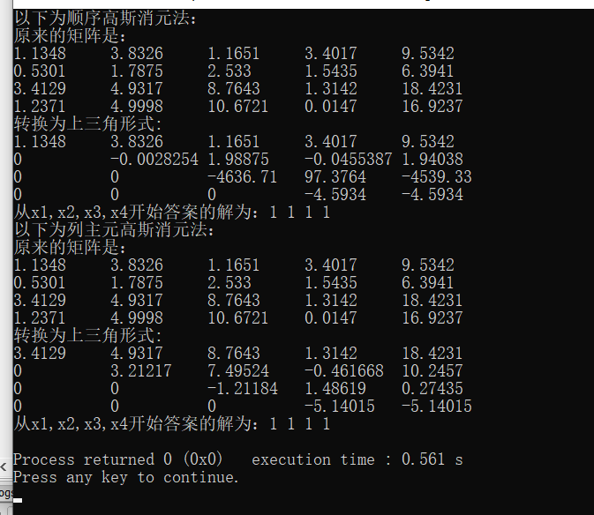
在使用高斯消元法转化为上三角矩阵的时候可以看到矩阵元素的值有-0.0028254这么小的值，也有-4539.33这么大的值很容易产生误差。而这次的结果没有恰好误差。而在使用列主元消元法的时候上三角的值都比较接近，没有相差很大的级别，得到的解也比较精确。

五、总结
列主元消元法的稳定性比顺序消元法好，但步骤更麻烦，虽然有时候都可以得到正确的解，但有时候顺序消元法会产生很大误差，所以尽量使用列主元消元法。

教室批注：列主元：绝对值最大！

